Ofício nº 10/2018 – CAE
A Sua Senhoria a Senhora
KARINE SILVA DOS SANTOS
Coordenadora Geral do Programa Nacional de Alimentação Escolar

Assunto: Resposta ao Oficio nº 25899/2018/Diaco/Comav/Cgpae/Dirae-FNDE, Processo nº 23034.000212/2018-32

Prezada Senhora,
2.2.1 – Atuação deficiente do Conselho de Alimentação Escolar no acompalhamento da execução do PNAE.
a) O CAE não realiza o adequado acompanhamento da execução dos recursos do referido programa, conforme prescrito pelo artigo 35, e seus incisos, da Resolução FNDE nº 26, de 17 de junho de 2013.
O CAE começou a fazer acompanhamento da execução dos recursos do referido programa, conforme cronograma de reuniões a disposição no portal da transparencia do municipio.
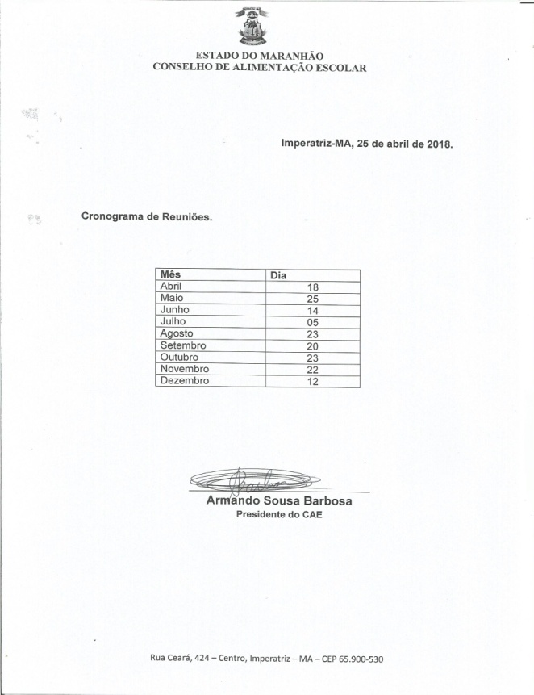

b) Nenhum tipo de capacitação foi oferecida ao CAE desde a sua constituição, em inobservância ao artigo 36, inc. III, da Resolução FNDE nº 26/2013.
R: O Conselho de Alimentação Escolar de Imperatriz já participou de capacitações conforme Ata, Certificado e Convite abaixo

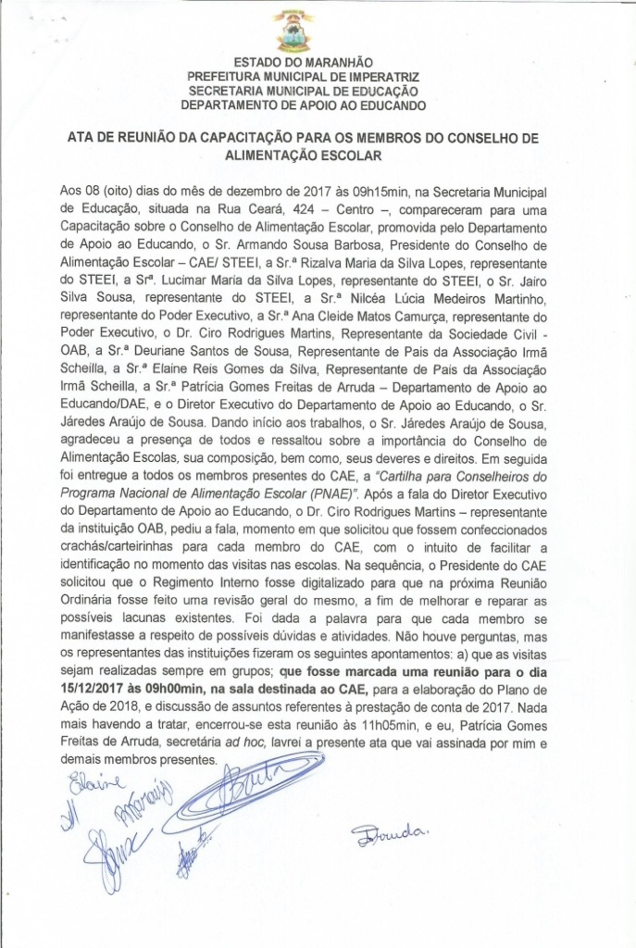
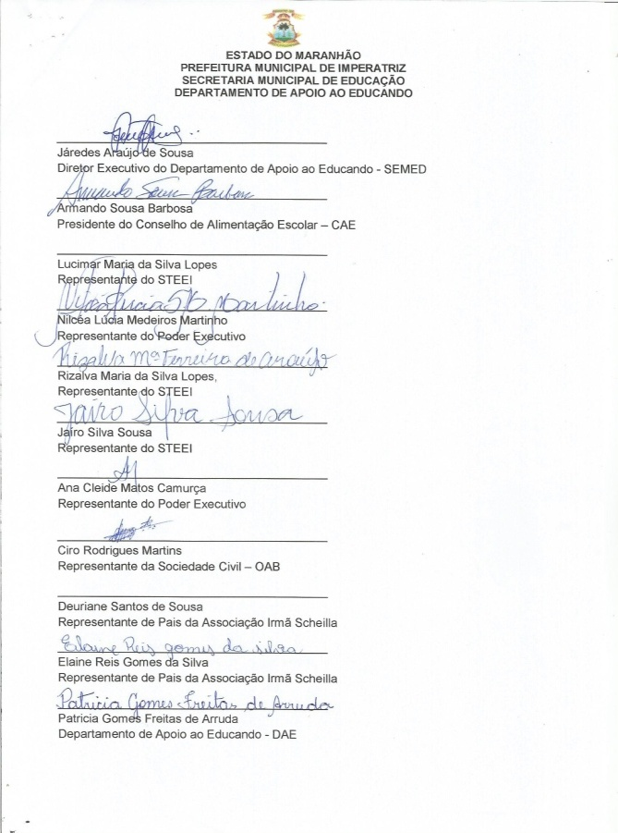

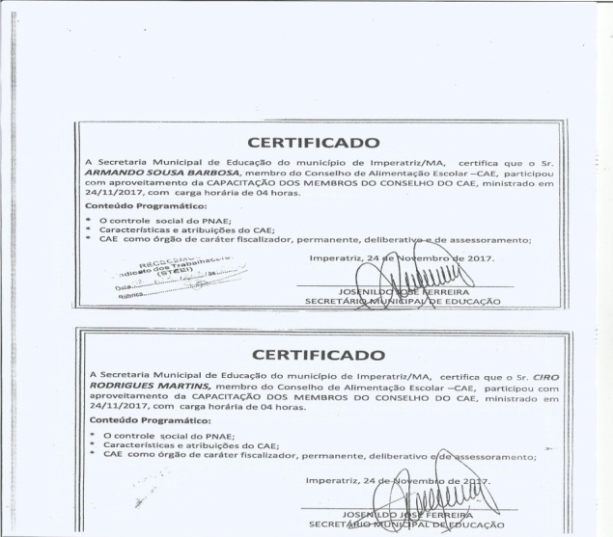
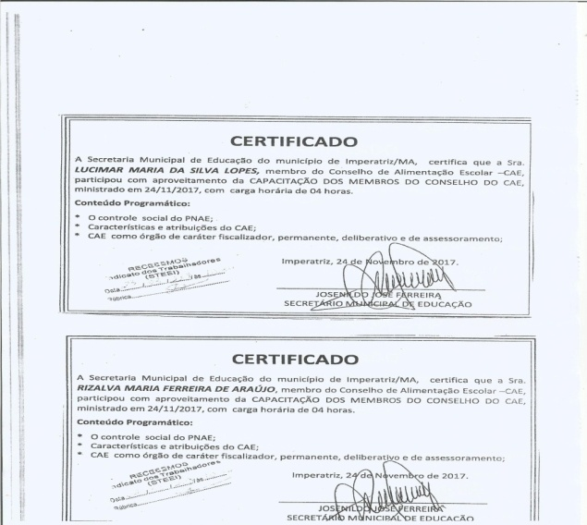

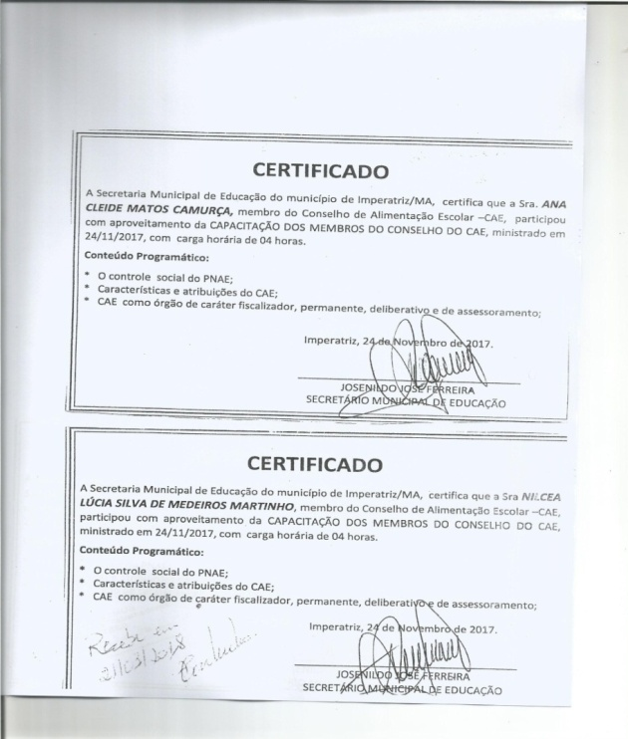

c) O CAE não possui a estrutura necessária à plena execução de suas atividades.
R: O Conselho de Alimentação Escolar possui: uma sala, um carro, computador, acesso a internet e todo material de expediente necessário.
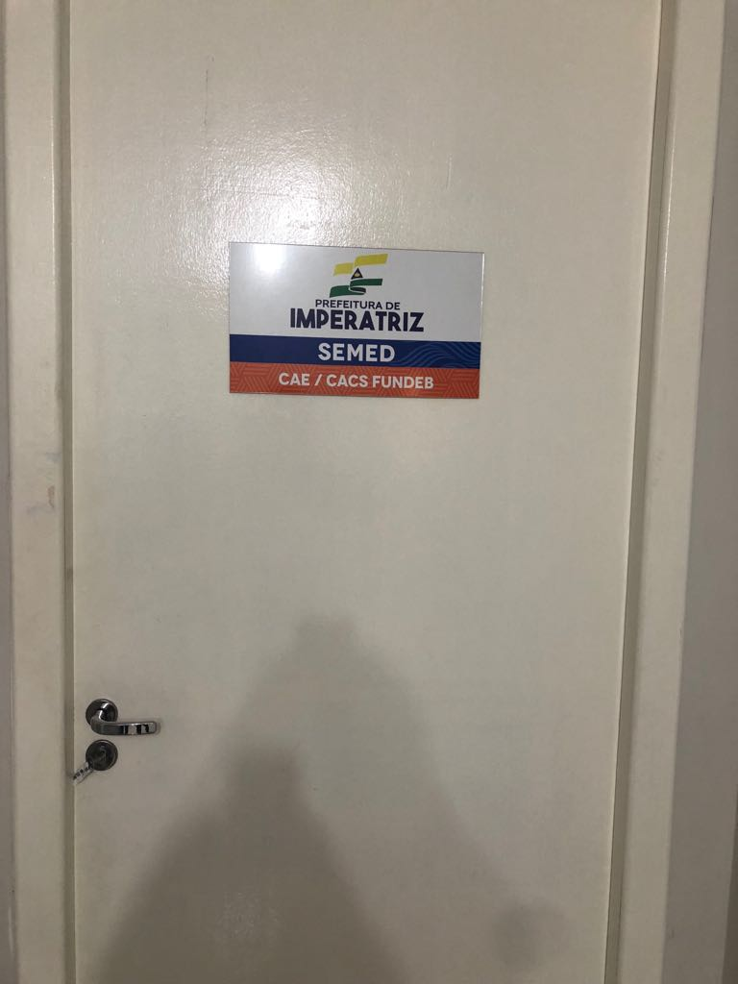

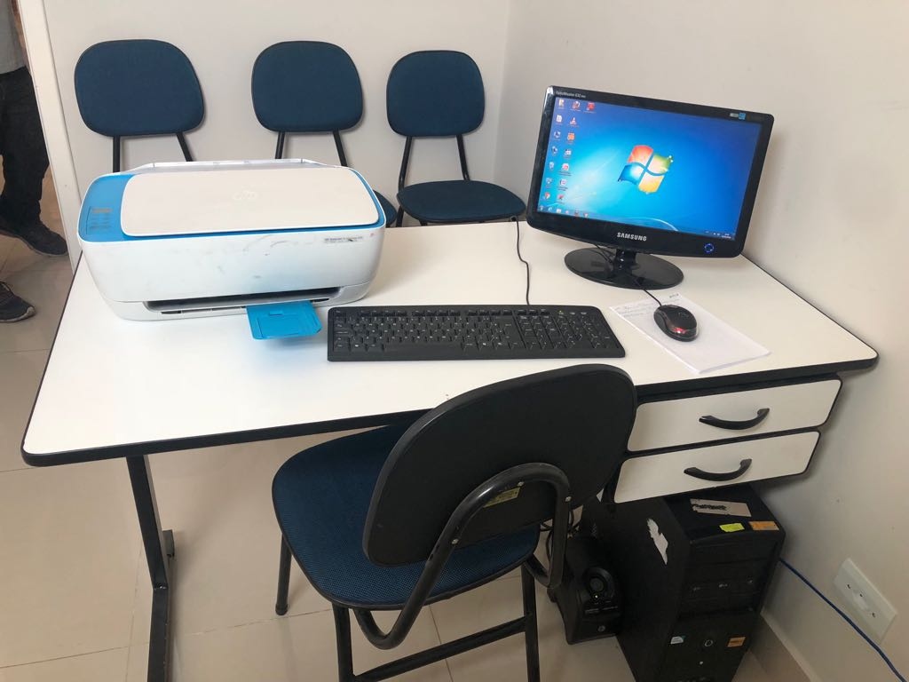

2.2.2 – Não aplicação de teste de aceitabilidade durante o período examinado.
R: Os testes de aceitabilidade já foram realizados pelas nutricionistas em 2018.
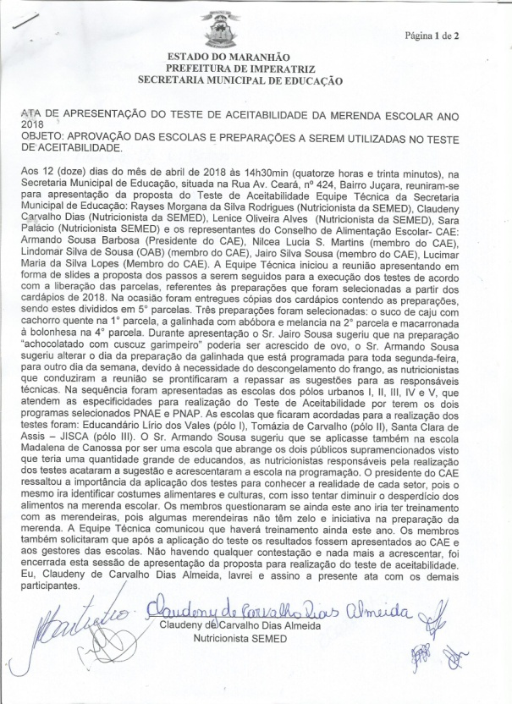

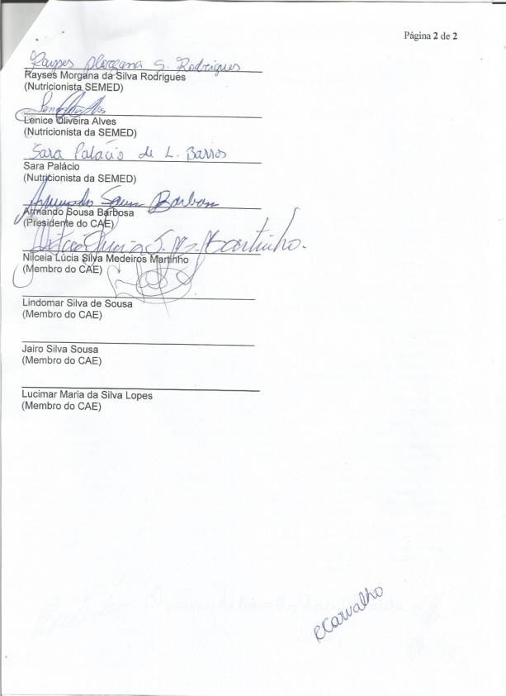

2.2.3 – Número de nutricionistas contratados abaixo dos parâmetros normativos fixados pelo Conselho Federal de Nutrição.
R: Foi contratado por meio de seletivo, 08 (oito) nutricionistas para compor a equipe de nutrição, totalizando um número de 11 (onze) nutricionistas atuando na execução do PNAE.

2.2.4 – Irregularidades diversas nas licitações realizadas para aquisição de merenda, tais como: editais com cláusilas restritivas à competitividade; não cumprimento da Lei Complementar nº 123/2006 quanto à participação exclusiva e cotas reservadas para disputa entre ME/EPP; direcionamento de benefício exclusivo de ME/EPP a empresa não enquadrada como tal; utilização em detrimento do pregão eletrônico, dentre outras.
R: A nova diretoria do conselho iniciou o peiodo de acompanhamento licitaorio em outubro de 2017 e as irregularidade ocorrida no periodo anterior não temos como responder por que os conselheiro era outros e não há como a nova diretoria responder por essa açoes. Lembrando que a nova diretoria do conselho está acompanhando as licitaçoes e execução do programa.
2.2.5 - Irregularidades no oferecimento de merenda nas escolas, tais como: ausência de refeirtórios ; condições inadequadas de armazenamento da merenda; inadequado tratamento dos resíduos de alimentos; consumo de carne de procedência duvidosa, em sacos plásticos sem o carimbo de inspeção.
- Em várias escolas visitadas, não existe refeitório para os alunos: ou, quando existe, é insuficiente para comportar todo o corpo discente:
- - Wady Fiquene
- – Tiradentes II
- – Maria das Neves
- - Madalena de Canossa
- – Machado de Assis
- – João Silva
- - Castro Alves I

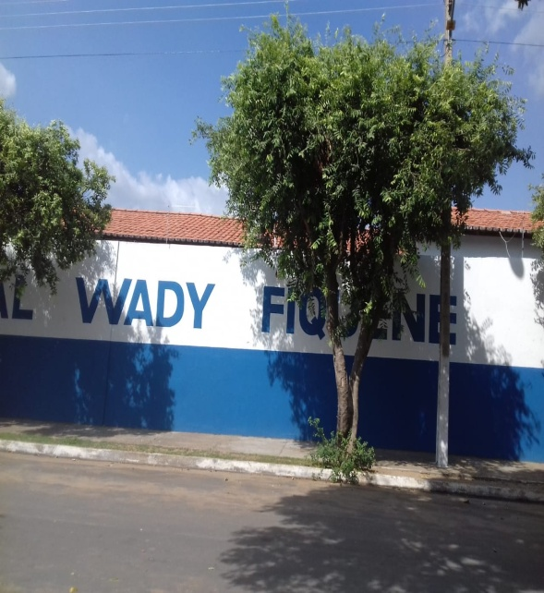

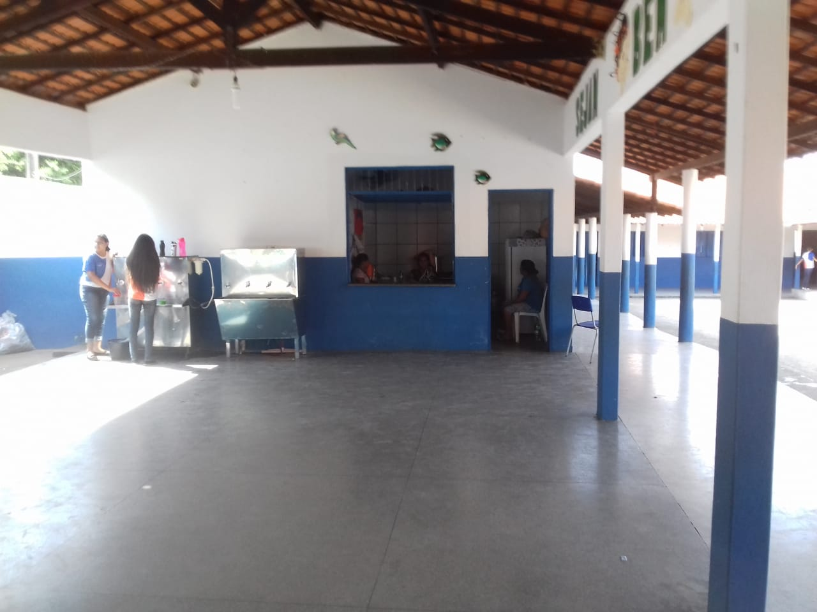

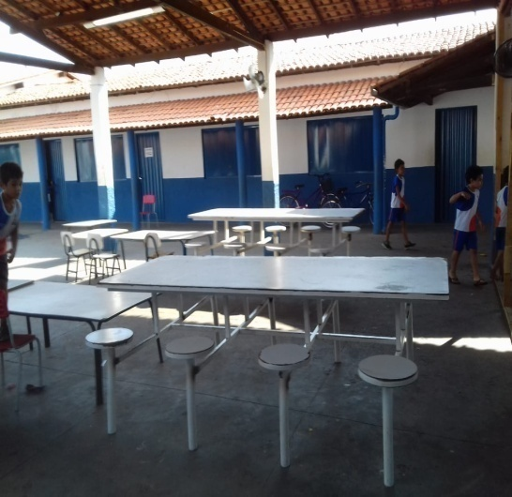

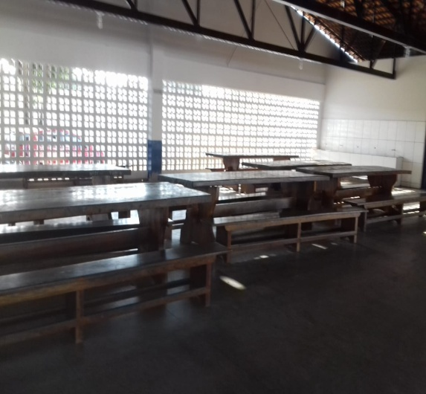

- Condições inadequadas de armazenamento da merenda, com estocagem feita juntamente com móveis inservíveis, livros, sacos de lixos, ou em locais não ventilados, inclusive tendo sido verificada a presença de insetos vivos e mortos em algumas despensas.
- Wady Fiquene
- Machado de Assis
- Pedro Abreu
- Frei Tadeu

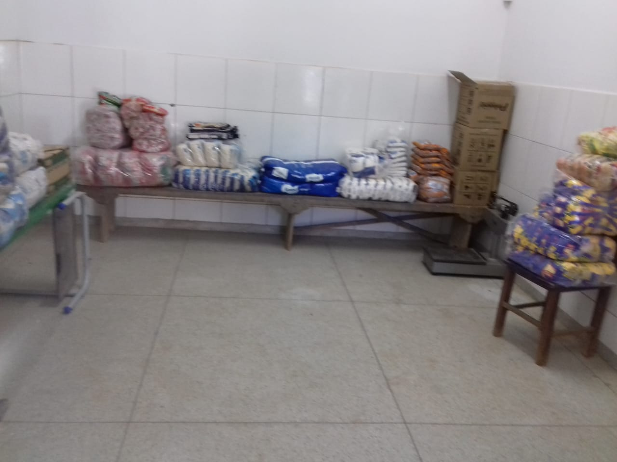
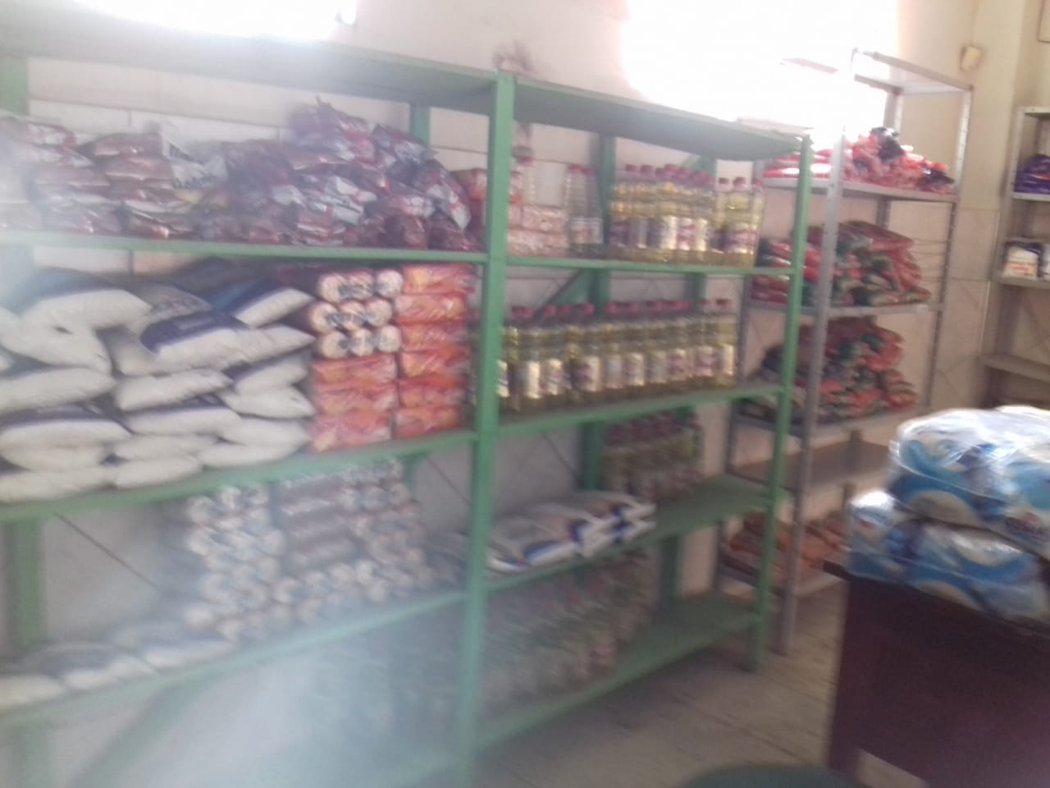

- Prática reiterada de armazenagem de margarina fora da geladeira, contribuindo para o deterioramento precoce do produto, com risco à saúde dos alunos, inclusive em decorrência do fato de que várias das escolas visitadas estão com seus refrigeradores quebrados.
1 – Madalena de Canossa
2 – Maria Evangelista
3 – Casa de Dom Bosco
4 – Frei Tadeu
5 – João Silva
6 – Criança Feliz
- – Maria das Neves

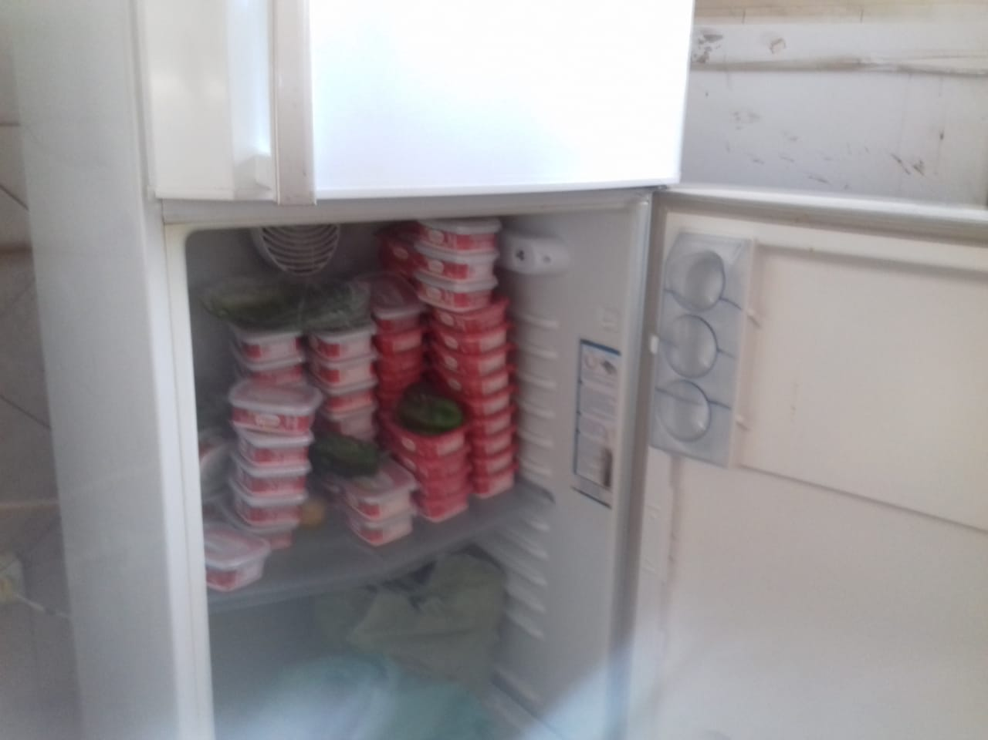

- Escolas com pias e torneiras quebradas, impedindo que os alunos façam a adequada higienização antes e após as refeições.
Maria das Neves – foi colocado novas torneiras e os ralos, para que os alunos façam a adequada higienização antes e após as refeições.

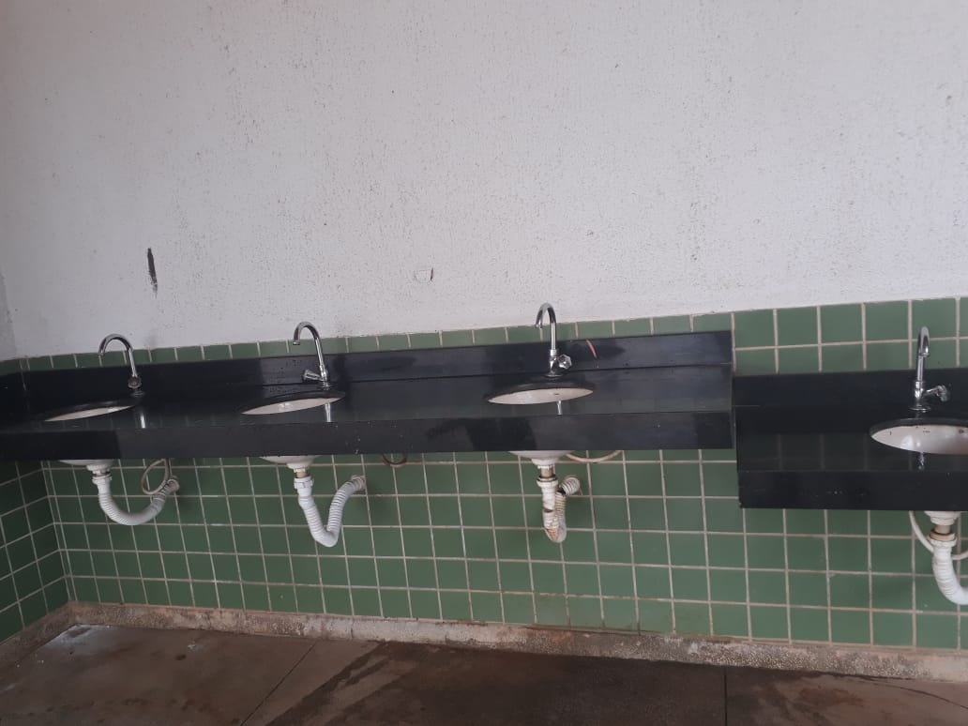
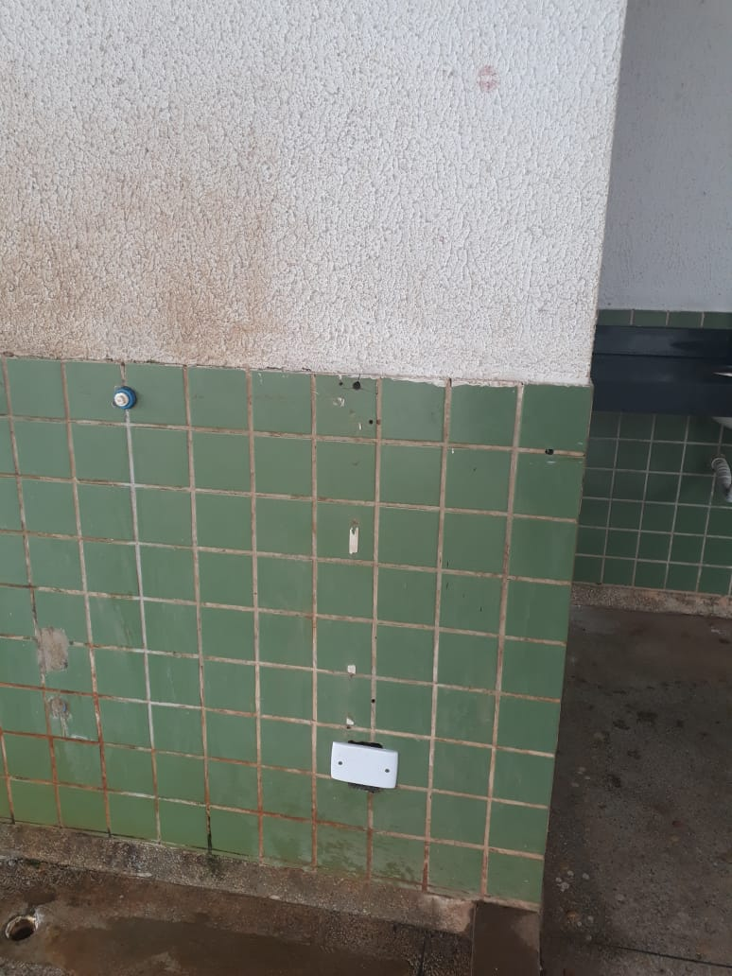

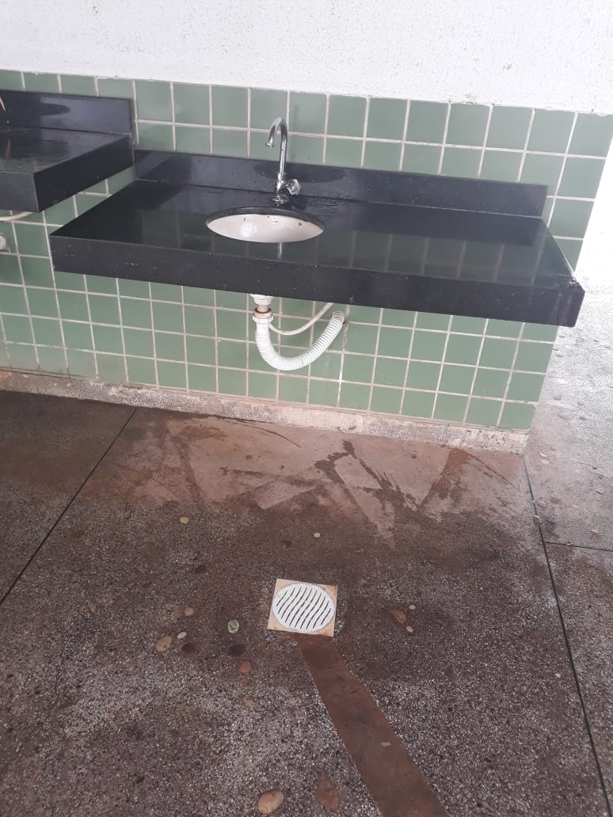

- Inadequado tratamento dos resíduos de alimentos, com dispensação na própria escola, inclusive queima de lixo.
1 – Maria das Neves
2 – Eliza Nunes

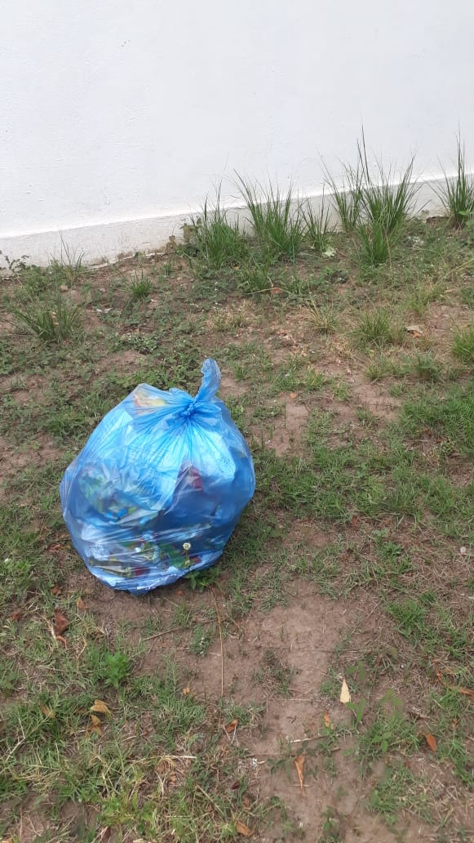
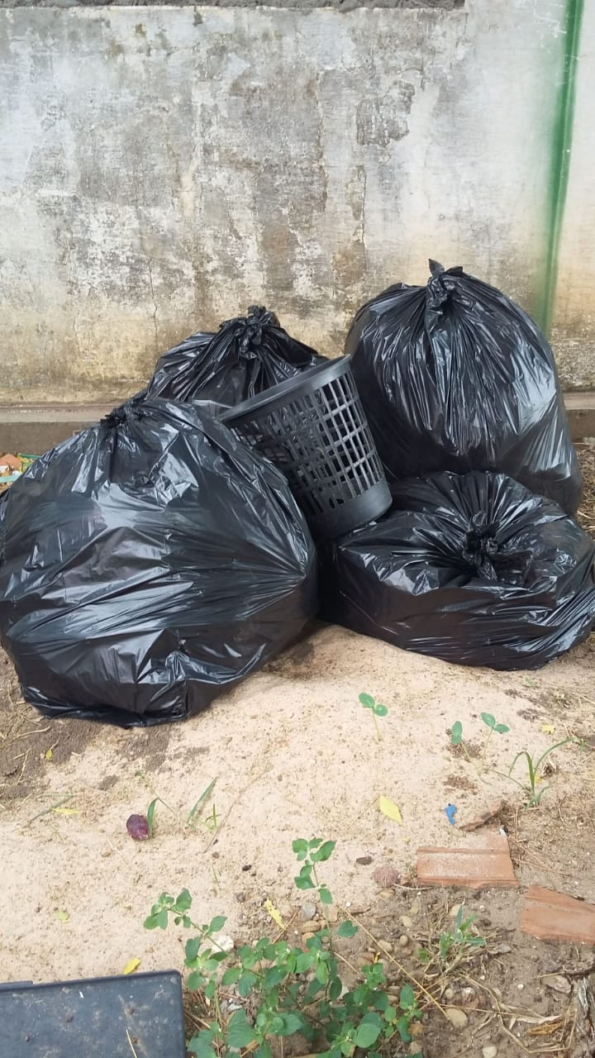

- As escolas tem recebido carne de procedência duvidosa, em sacos plásticos sem carimbo de inspeção, e sem a quantidade de carne em cada volume entregue:
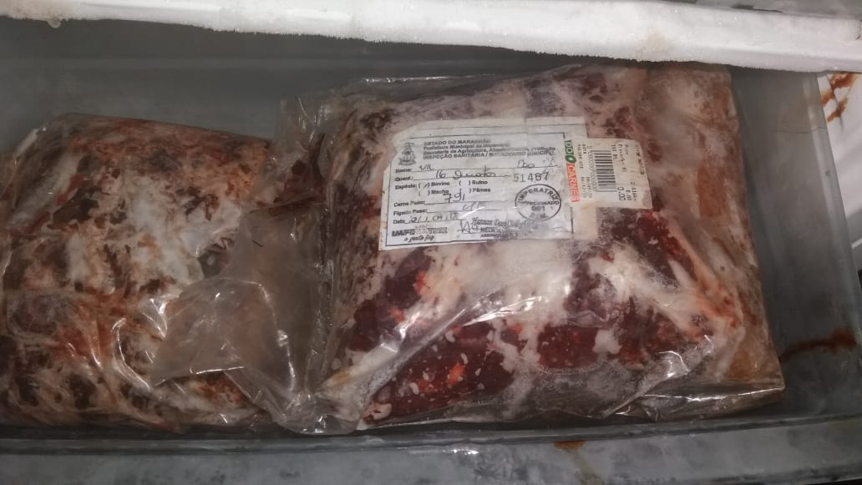

- – Ausência de controle de entrada e saída de produtos das dispensas das escolas, à medida que são consumidos.

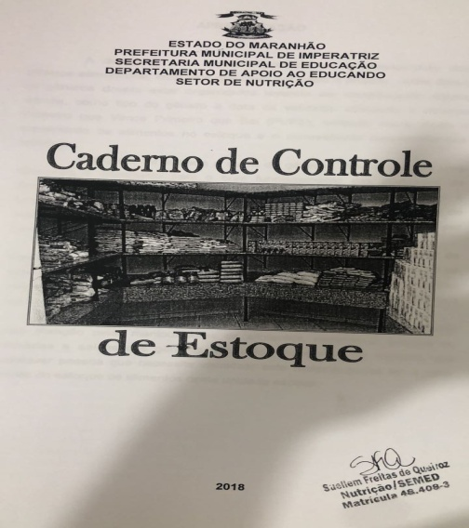
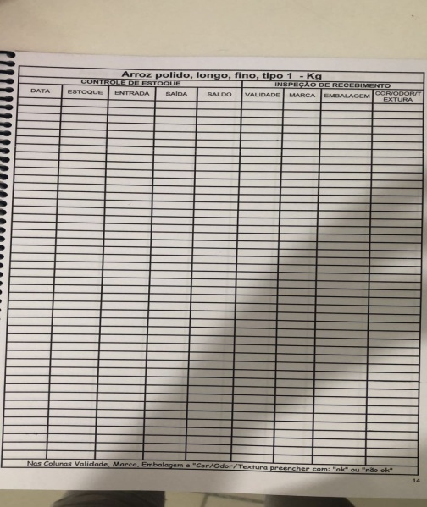

Ata de reunião realizada com o objetivo de discutir o assunto
